МУНИЦИПАЛЬНОЕ ОБЩЕОБРАЗОВАТЕЛЬНОЕ БЮДЖЕТНОЕ УЧРЕЖДЕНИЕ СРЕДНЯЯ ОБЩЕОБРАЗОВАТЕЛЬНАЯ ШКОЛА № 1 им. М.М. Бограда Г. НОВОКУБАНСКА

Классный час
«Здоровье – это модно!»

РАЗРАБОТАЛА
Мурадьян Любовь Петровна, социальный педагог МОБУСОШ № 1 им. М.М. Бограда г. Новокубанска

Содержание

1. Введение.
2. Основная часть.
3. Заключение.
4. Список использованных источников литературы.
5. Приложения.

Введение.

В России вопрос сохранения здоровья несовершеннолетних является одним из наиболее актуальных. Катастрофически возрастает число подростков, потребляющих ПАВ. Подробные рассказы о здоровом образе жизни, вреде ПАВ должны звучать в каждом учебном заведении, поскольку часто подростки попадают в зависимость, потому что они неграмотны в данном вопросе.
Пока человек считает, что наркотики не вредны, ему невозможно помочь. Главный путь решения проблемы – это развитие у любого человека понимания о пользе здорового, спортивного и активного образа жизни, вреде ПАВ, нетерпимости и неприятия применения ядовитых препаратов. Поскольку в нашем государстве пока не создано эффективной концепции антинаркотической пропаганды среди школьников, заниматься просветительской работой в этом вопросе приходится педагогам, психологам и наркологам.
Цель классного часа – пропаганда здорового образа жизни, формирование ценностных ориентаций, направленных на здоровый образ жизни. Также необходимо помочь подросткам осознать пагубность зависимости от ПАВ и её последствия, дать учащимся представление о наркомании как о факторе, разрушающем здоровье.
Задачи:
- Развитие морально-устойчивой жизненной позиции обучающихся и воспитание здорового образа жизни.
- Формирование нравственно-моральных качеств.
- Повышение уровня знаний обучающихся об опасности курения, употребления алкоголя, наркотиков, ПАВ.
- Формирование чувства ответственности за своё здоровье.
- Формирование негативного отношения к табакокурению, алкоголю, ПАВ.
Основная часть.

Ход урока.
Здравствуйте, ребята! Я говорю вам «здравствуйте», а это значит, что я вам всем желаю здоровья. Здоровье для человека – самая главная ценность.
Сегодня наша встреча посвящена здоровью человека.
Ребята, как вы понимаете, что такое здоровье? (ответы детей)
Отлично! Здоровье – это состояние физического, психического, социального благополучия, а не просто отсутствие болезней. Пожалуйста, поднимите руки, кто никогда не болел? А кто болел 1 раз? А кто болел 2 раза? (ответы детей)
Посмотрите, мы привыкли к тому, что человеку естественно болеть! А ведь это неверная установка! Давайте изменим установку и запомним: что человеку естественно быть здоровым! Ученые считают, что человек должен жить 150-200 лет. Почему же мы не живем так долго? (ответы детей)
Сегодня медики утверждают, что наше здоровье зависит от нашего образа жизни: наших привычек, от наших усилий по его укреплению.
На здоровье влияют:
- наследственность – 10%;
- экология – 20%;
- качество медицинской помощи – 10%;
- образ жизни – 60%.
А слышали ли вы такие пословицы:
- Здоровому и горе не горе, и беда не в зарок.
- Здоровье на деньги не купишь. Здоровью цены нет.
- Здоровье дороже золота. Было бы здоровье, а остальное приложится.
Как вы их понимаете? (ответы детей)
Можно сказать, что здоровье – это здоровый образ жизни.
Посмотрите на составляющие ЗОЖ.
1. Физическая активность.
2. Правильное питание.
3. Личная гигиена.
4. Положительные эмоции.
5. Отказ от вредных привычек.
А что вы знаете о правильном питании? (ответы детей)
Отлично! И главные правила правильного питания таковы:
- Еда должна быть разнообразной и вкусной.
- Есть надо регулярно в одно и тоже время. В перерывах не перекусывать.
- Есть надо медленно, тщательно пережевывая пищу. В этом случае вы съедите меньше и желудок легче переработает еду.
- Нельзя есть перед сном.
Ребята, предлагаю вам составить пословицы и поговорки о питании.
- Когда я ем,… а люби смолоду.
- Ешь с голоду,… во время еды.
- Аппетит приходит … не велика честь.
- Много есть – … я глух и нем.
А вспомните-ка: какая поговорка учит нас правильному режиму питания? (завтрак съешь сам, обед раздели с другом, а ужин отдай врагу)
Существует пирамида питания – это схематическое изображение принципов здорового питания, разработанное врачами-диетологами.
Первый сектор в пирамиде питания – зерновые. К зерновым продуктам относятся: хлеб из муки грубого помола, отрубной, зерновой, макаронные изделия, крупы. Потребность организма в этих продуктах самая большая.
Второй сектор – овощи. Овощи могут быть свежими, замороженными, консервированными, а также в виде соков.
Третий сектор – фруктовые - свежевыжатые соки, свежие и замороженные фрукты.
Четвертый сектор – молочные продукты. Сюда относятся: молоко, йогурты, десерты на основе молока (пудинги, замороженный йогурт, мороженое), сыр.
Пятый сектор – белковые. Это мясо, птица, рыба, сухие бобы, яйца, орехи.
Шестой сектор – жиры. Стоит обратить внимание на то, что указанный сектор при соблюдении здорового питания является самым узким. В эту группу продуктов входят: растительные масла, майонез, маргарин, сливочное масло, говяжий, куриный, свиной жир, конфеты, торты и другие сладости.
Сейчас я хочу вам предложить игру «Полезные продукты». Ваша задача – сложить в корзину продукты, которые являются полезными для нашего организма (проводится игра)
Молодцы, ребята!
Настало время поговорить о физической активности. Это вторая составляющая здоровья. Двигательная активность улучшает работу всех органов. Малоподвижный образ жизни приводит к болезням сердца, ожирению и раннему старению всего организма.
Теперь давайте выберем слова, которыми можно охарактеризовать здорового человека (проводится игра)
Хорошо. С этим мы тоже разобрались.
Какими видами спорта нужно заниматься для формирования правильной осанки? (ответы детей)
Следующая составляющая здоровья личности – это психическое здоровья.
Что вы знаете об эмоциях? (ответы детей)
Эмоции выражают наши чувства, помогают нам справляться с различными трудностями, а значит, помогают нашему здоровью. Хорошее настроение полезно и необходимо для нашего здоровья!
Давайте прямо сейчас поправим наше с вами здоровье: улыбнёмся друг другу и весело посмеёмся!
Назовите основные эмоции человека (ответы детей, работа с картинками). Перечислите, какие из них положительные.
Ещё одна важная составляющая здоровья человека – это личная гигиена:
  - гигиена жилища
  - гигиена питания
  - гигиена воды
  - гигиена одежды
  - гигиена кожи
Существуют правила личной гигиены. Основой личной гигиены является поддержание чистоты всего тела.
- правильно ухаживать за зубами, чистить зубы два раза в день, зубную щетку менять раз в 3 - 4 месяца;
- не реже одного раза в неделю мыться горячей водой;
- ухаживать за ногтями и волосами, ногти необходимо один раз в неделю подстригать ножницами, волосы необходимо ежедневно расчесывать, не реже одного раза в неделю мыть волосы с шампунем;
- содержать в чистоте одежду и обувь, помещение, в котором живешь, ежедневно делать влажную уборку.
- руки человека загрязняются легче всего, так как все время соприкасаются с окружающими предметами. Поэтому их необходимо мыть, вернувшись домой, перед едой, перед приготовлением пищи и после посещения туалета.
Ребята, давайте перечислим предметы гигиены (ответы детей)
Вспомним пословицы и поговорки, составим их правильно:
- Будь аккуратен, забудь про лень – … здоровый дух!
- Чаще мойся – … чтоб она блестела!
- В чистой комнате – чистое тело,
- Убирай комнату, … воды не бойся!
- В здоровом теле – … чисти зубы каждый день!
А теперь давайте вспомним, какие вредные привычки человека вы знаете? (ответы детей)
Правильно! И вы прекрасно понимаете, почему их назвали «вредными». Они приносят огромный вред здоровью человека, из-за них возникает большое количество заболеваний. Вредные привычки намного укорачивают жизнь людей.
Вы все должны сказать себе: «Хочу жить долго!» (дети произносят хором и громко).
Улыбнись новому дню!
Главное в жизни – это здоровье!
С детства попробуйте это понять!
Главная ценность – это здоровье!
Его не купить, но легко потерять!
Будьте здоровы! Улыбнитесь новому дню!
Я хочу вам в заключении нашего урока раздать памятки «Правила ЗОЖ».
Итак, ребята, скажите, с чем несовместима благополучная жизнь? (ответы детей). Да, она несовместима с вредными привычками. Здоровый и счастливый человек свободен от этих пороков.
Что бы ни случилось в вашей жизни, имейте позитивное мышление, держитесь только за хорошее, что у вас есть, и идите вперед, осуществляя три принципа достижения успеха:
- Поступать по совести.
- Развивать свои творческие возможности.
- Поступать с людьми так, как бы вы хотели, чтобы поступали с вами.
Благодарю вас за откровенный разговор. Думайте о своем будущем и не давайте вредным привычкам опустошить вашу жизнь и жизнь ваших родных и близких.

Заключение.
Притча о бабочке.
В древности жил-был один мудрец, к которому люди приходили за советом. Всем он помогал, люди ему доверяли и очень уважали его возраст, жизненный опыт и мудрость. И вот однажды один завистливый человек решил опозорить мудреца в присутствии многих людей. Завистник и хитрец придумал целый план, как это сделать: «Я поймаю бабочку и в закрытых ладонях принесу мудрецу, потом спрошу его, как он думает, живая у меня в руках бабочка или мертвая. Если мудрец скажет, что живая, я сомкну плотно ладони, раздавлю бабочку и, раскрыв руки, скажу, что наш великий мудрец ошибся. Если мудрец скажет, что бабочка мертвая, я распахну ладони, бабочка вылетит живая и невредимая и скажу, что наш великий мудрец ошибся». Так и сделал завистник, поймал бабочку и пошел к мудрецу. Когда он спросил мудреца, какая у него в ладонях бабочка, мудрец ответил: «Все в твоих руках».
Так и каждый человек, сделав свой выбор, сам определяет свою судьбу…

Список использованных источников литературы.

- Панина Г., Пиликян К., Штукатурова В. Профилактика вредных зависимостей у детей: психолого-педагогический подход // Воспитание школьников. - 2012. - № 9. - С. 54 - 60.
- Пузыревская И. За школу без наркотиков // Воспитание школьников. - 2012. - № 7. - С. 38 - 39.
- Шишова Т. Детская наркомания - современная ситуация // Воспитание школьников. - 2013. - № 4. - С.62 - 66.
- Сирота Н., Ялтонский В., Петунс О. и др. Проект первичной профилактики употребления психоактивных веществ в школьной среде // Народное образование. - 2012. - № 5. - С. 146 - 242.
- Наркомания и общество [Электронный ресурс]: http://www.inter-tel.ru/narkomania-i-obschestvo.php

Приложения.

Игра «Полезные продукты»
Чипсы | Кока - кола | Морковь | Творог
Яблоко | Мясо | Конфеты | Хлеб
Торт | Капуста | Апельсин | Орехи
Рыба | Консервы | Банан | Чеснок

Игра «Здоровый человек».
стройный | толстый | сутулый | бледный
румяный | неуклюжий | подтянутый | статный
крепкий | сильный | жизнерадостный | активный

Работа с картинками
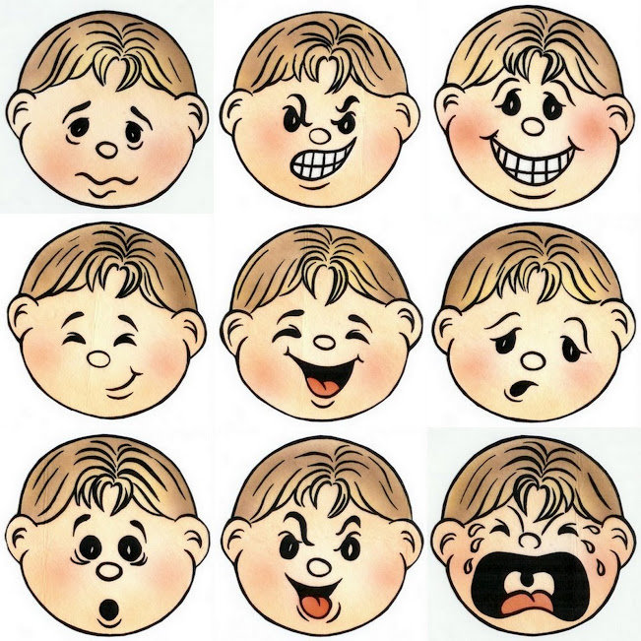
Памятка «Правила ЗОЖ»
1. Занимайся физкультурой 3-5 раз в неделю, не перенапрягаясь интенсивными нагрузками. Обязательно найди именно для себя способ двигательной активности.
2. Не переедай и не голодай. Питайся 4-5 раз в день, употребляя в пищу необходимое для растущего организма количество белков, витаминов и минеральных веществ, ограничивая себя в жирах и сладком.
3. Не переутомляйся умственной работой. Старайся получать удовлетворение от учёбы. А в свободное время занимайся творчеством.
4. Доброжелательно относись к людям. Знай и соблюдай правила общения.
5. Выработай с учётом своих индивидуальных особенностей характера и организма способ отхода ко сну, позволяющий быстро заснуть и восстановить свои силы.
6. Занимайся ежедневным закаливанием организма и выбери для себя способы, которые не только помогают победить простуду, но и доставляют удовольствие.
7. Учись не поддаваться, когда тебе предложат попробовать то, что является вредным для твоего здоровья.

